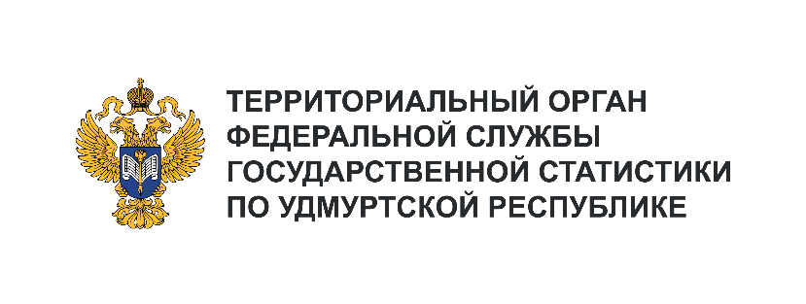
Пресс-служба Удмуртстата
Телефон: +7 (3412) 69-50-35
e-mail: 18.01.2@rosstat.gov.ru

Информационное сообщение для СМИ
2 ноября 2024, Ижевск
УДМУРТИЯ И РОССИЯ – ШАГАЕМ ВМЕСТЕ!

Экономическая ситуация в Удмуртии в целом схожа с показателями по России. Положительная динамика наблюдалась почти во всех сферах экономики.
Индекс промышленного производства в январе – сентябре 2024 года к аналогичному периоду прошлого года составил в Удмуртии 106,2%, в России – 104,4%.
В республике отмечено увеличение в 1,7 раза производства автотранспортных средств, прицепов и полуприцепов, на 38% – компьютеров, электронных и оптических изделий, на 29% – готовых металлических изделий, кроме машин и оборудования, на 21% – прочих транспортных средств и оборудования, на 8% – машин и оборудования, не включенных в другие группировки, на 5% – электрического оборудования, напитков, на 4% – бумаги и бумажных изделий, мебели.
Объем продукции сельского хозяйства увеличился на 0,5%, в целом по России – снизился
на 2,3%. В сельхозорганизациях республики в январе – сентябре 2024 года по сравнению с январем – сентябрем 2023 года увеличились надои молока. На 1 корову надоено в среднем 6506 кг молока, что на 271 кг больше, чем в прошлом году. В целом производство молока выросло на 5,2%, скота и птицы на убой в живом весе – на 1,8%, производство яиц – на 3,3%.
За 9 месяцев 2024 года в Удмуртии построено более 15 тыс. квартир общей площадью 1,1 млн кв. м, что на 20,2 тыс. кв. м меньше, чем за тот же период 2023 года. Темп роста объемов жилищного строительства по России составил 101,8%.
Оборот розничной торговли в январе – сентябре 2024 года сложился в сумме 287,1 млрд рублей, что на 9,9% выше, чем в январе – сентябре 2023 года. По России оборот розничной торговли вырос на 7,8%.
За этот же период оборот общественного питания составил 18,0 млрд рублей, что на 10,8% выше, чем за январь – сентябрь 2023 года. По России оборот общественного питания увеличился
на 7,7%.
На оплату услуг в среднем каждый житель республики за истекший период потратил 61,4 тыс. рублей против 54,0 тыс. рублей годом ранее. Объем платных услуг населению республики вырос
на 3,3%, по России – на 3,5%.
За 9 месяцев 2024 года инфляция (изменение цен в сентябре 2024 г. по отношению к декабрю 2023 г.) на потребительском рынке Удмуртии составила 6,0% (по России – 5,8%), что выше аналогичного периода прошлого года. Услуги для населения подорожали на 10,2%, непродовольственные товары – на 4,0%, продовольственные товары – на 4,8%.
За 8 месяцев т.г. среднемесячная начисленная заработная плата работников организаций Удмуртии составила 61,8 тыс. рублей и по отношению к январю – августу 2023 года увеличилась
на 23,5%. С учетом изменения цен реальная заработная плата увеличилась на 13,9%. Среднемесячная начисленная заработная плата работников организаций Российской Федерации выросла в реальном выражении на 9,1%.

